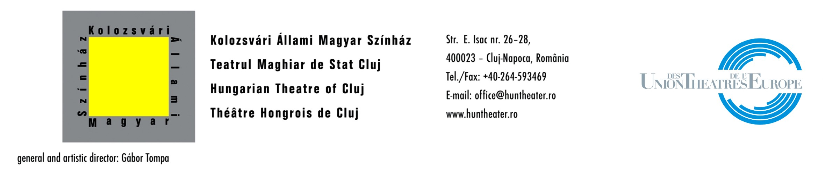

Festivalul INTERFERENŢE 2014, conferinţă de presă la Bucureşti

Teatrul Maghiar de Stat din Cluj vă invită luni, 24 noiembrie, ora 12.00, la sediul UNITER, din strada George Enescu 2-4, sector 1, Bucureşti, la o conferinţă de presă – preambul a Festivalului Internaţional de Teatru INTERFERENŢE 2014, eveniment organizat de Teatrul Maghiar de Stat Cluj. Participă: Hegedüs Csilla, reprezentant al Ministerului Culturiii; Aura Corbeanu, vicepreşedinte UNITER; Gábor Tompa, director general al Teatrului Maghiar de Stat Cluj; Mihály Zoltán Nagy, vicepreşedinte Institutul Cultural Român şi Adina Ionescu, PR Cordinator MOL România.
Cea de a IV ediţie a Festivalului (care va avea loc în perioada 26 noiembrie – 7 decembrie la Cluj) are ca temă „Mărturiile corpului” şi reuneşte un număr impresionant de spectacole din: Germania, Israel, Franţa, Anglia, Italia, Serbia, România, Mexic, Croaţia, Olanda, Coreea de Sud, Polonia, Ungaria. Timp de douăsprezece zile spectatorii din Cluj se vor delecta cu spectacole de teatru, dialoguri cu creatorii invitaţi, concerte, expoziţii, lansări de carte, workshopuri şi multe alte suprize. De asemenea, IATC va organiza, pentru prima oară în cadrul Festivalului INTERFERENŢE, seminarul dedicat tinerilor critici de teatru, cu vârsta între 18 şi 35 ani.
Despre tema acestei ediţii, Gábor Tompa, directorul şi selecţionerul Festivalului scria: „Noi, fiinţele umane, suntem mereu preocupaţi de corporalitatea noastră, de apariţia noastră fizică, funcţiile de viaţă, îmbătrânirea, temporalitatea noastră, efemeritatea, conceperea noastră întru naştere, bolile noastre dureroase, sexualitatea, practic, tot ce ne leagă de alchimia misterioasă a trupului de la întruparea Cuvântului încoace. Există spaţiu mai potrivit pentru a ne confrunta cu aceste întrebări în realitatea lor concret-trupească, decât teatrul? Căci el, Teatrul, este axat pe prezenţa actorilor şi a spectatorilor, pe interdependenţa şi interferenţa lor în spaţiul specific al ludicului.”
Evenimentul este realizat cu sprijinul Ministerului Culturii, al Primăriei și Consiliului Local Cluj Napoca. Parteneri principali: Uniunea Teatrelor din Europa, Institutul Cultural Român, UNITER, Fundația Bethlen Gábor. Sponsor principal: MOL România. Sponsori: Energobit şi OTP Bank România, parteneri: Guvernul României – Departamentul pentru Relații Interetnice, OTP Ungaria – Fundația Fáy András, Casa TIFF, Fabrica de Pensule, Casa Tranzit, Muzeul de Artă Cluj, International Art Gallery Angels, Casino Centru de Cultură Urbană, Universitatea Babeș-Bolyai, Facultatea de Teatru și Televiziune – Departamentul Maghiar de Teatru, Goethe Zentrum | Deutsches Kulturzentrum Klausenburg, Institut Français Cluj, British Council, AITC – Asociația Internațională a Criticilor de Teatru, Toyota.

